

Législatives-2024-les-reactions-contrastees-des-responsables-des ministres des cultes_

Les représentants des différentes religions n’adoptent pas tous la même attitude durant cette campagne éclair pour les élections législatives. Si certains appellent à faire barrage aux « extrêmes », d’autres, à l’instar des évêques de France, se montrent plus timorés. Par Gaétan Supertino. 22-06-2024 à 13h00, modifié à 14h59

« La dissolution de l’Assemblée nationale plonge notre pays dans une situation d’une gravité inédite. (…) Alors que les législatives devraient permettre un débat démocratique constructif, des délais trop courts et des promesses démagogiques irréalistes menacent de semer un profond désordre. » Comme l’illustre cette réaction du pasteur Christian Krieger, président de la Fédération protestante de France, dans un communiqué, l’incertitude politique actuelle préoccupe aussi les représentants des cultes français. Mais tous n’adoptent pas la même attitude.

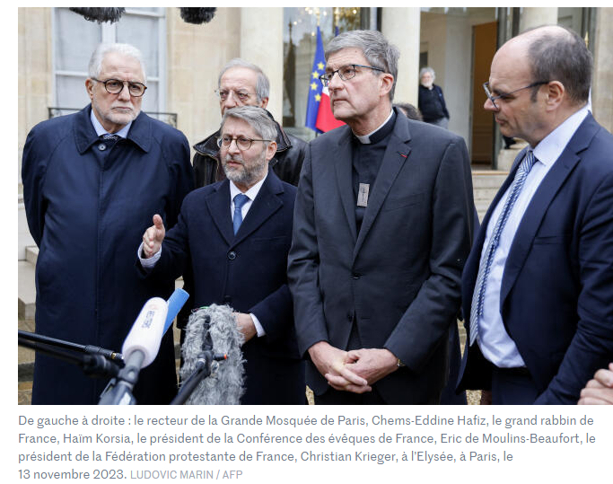

Christian Krieger, pour sa part, choisit de renvoyer dos à dos « le racisme de l’extrême droite et l’antisémitisme de la gauche extrême ». « La paix, la dignité et la fraternité, que notre foi nous pousse à rechercher, ne peuvent s’ériger sur la haine ou la détestation ; ni celle d’une personne, ni celle des institutions démocratiques, ni celle de groupes stigmatisés, qu’ils soient juifs, musulmans ou étrangers », justifie ainsi le leader protestant, exhortant « chaque citoyen à exercer son droit de vote avec conscience et responsabilité ».

Le Conseil représentatif des institutions juives de France (CRIF) franchit un pas supplémentaire, en nommant les partis contre lesquels il appelle à faire barrage. « Ni le RN [Rassemblement national], ni LFI [La France insoumise], lit-on dans un communiqué sur son site, reprenant en partie des propos de son président, Yonathan Arfi, dans Le Monde. Le RN est un parti extrêmement dangereux, qui n’a jamais été un rempart contre l’antisémitisme : tout ce qui menace le cadre républicain et l’universalisme est fondamentalement dangereux pour les juifs. »

Quant au Nouveau Front populaire, il est, selon le communiqué du CRIF, entaché de « l’antisémitisme de LFI ». Si elle admet la mise en avant, par l’alliance de gauche, d’un projet de campagne « qui énonce noir sur blanc la lutte contre le racisme et l’antisémitisme », l’instance juive continue de trouver « indigne de faire comme si l’antisémitisme était une question secondaire, et non plus la ligne rouge fondamentale pour la gauche depuis l’affaire Dreyfus ».

« Supercherie »
La France insoumise s’est depuis longtemps attiré la colère des représentants du judaïsme, qui accusent ses leaders de cultiver une dangereuse ambiguïté. Jean-Luc Mélenchon avait par exemple raillé les « génuflexions » de certains politiques devant « les communautaristes du CRIF », en décembre 2019, ou encore assuré que l’antisémitisme était « résiduel en France », le 2 juin.

Les responsables musulmans se gardent, quant à eux, d’émettre une quelconque consigne de vote, tout en soulignant leur préoccupation de voir le RN arriver au pouvoir et en déplorant « l’obsession des politiques et des médias envers l’islam », dit Chems-Eddine Hafiz, recteur de la Grande Mosquée de Paris. « Ceux qui voient dans le Front national [sic] une bouée de sauvetage, je les exhorte à examiner les solutions proposées. Ils se rendraient compte de la supercherie, poursuit-il dans un billet sur le site de l’institution. Les solutions simplistes ne résoudront pas les problèmes complexes de notre société. Au contraire, elles ne feraient qu’ajouter aux divisions et aux tensions, détournant l’attention des véritables enjeux économiques qui affectent notre quotidien. »

« Il est légitime, dans le climat actuel, de vouloir apporter son soutien à celles et à ceux qui promeuvent encore les valeurs de vivre-ensemble, luttent contre la haine et l’intolérance et œuvrent pour la construction d’une société juste, fraternelle et solidaire », ajoute, pour sa part, le Conseil français du culte musulman (CFCM) dans un communiqué, sans citer de parti.

« État de contorsion »
Quid des évêques français ? Sans nommer ce contre quoi ils s’opposent, certains tentent de faire passer des messages. « Des hommes et des femmes se sentent un peu perdus, délaissés et sans avenir. (…) Ce sentiment légitime est cependant ambigu car il peut verser dans la nostalgie, la victimisation de soi ou la quête d’un bouc émissaire », ont ainsi réagi les évêques du Nord dans un communiqué, appelant, dès le lendemain des élections européennes du 9 juin à une « sagesse politique ancrée courageusement dans la tradition humaniste (…) et la solidarité universelle ».

Le Conseil permanent de la Conférence des évêques de France s’est montré plus timoré. Voyant dans la situation actuelle le symptôme de « l’individualisme et l’égoïsme dans lesquels nos sociétés se laissent entraîner depuis des décennies », voire de « l’effacement de Dieu dans la conscience commune », les représentants des évêques français proposent, dans un texte publié dix jours après l’annonce de la dissolution, une « prière » pour aider les fidèles à « discerner ce qui est juste » et éviter de « mépriser quelque être humain que ce soit ».

Une position bien trop timide aux yeux de certains. « Pourquoi les responsables de l’Église catholique en France sont-ils, pour la plupart d’entre eux, dans cet état de contorsion devant ce qui devrait être l’évidente condamnation du vote pour le RN et ses épigones ? s’interrogent Christine Pedotti et Anthony Favier, respectivement directrice de la rédaction et rédacteur en chef de la revue Témoignage chrétien, dans un texte envoyé au Monde. Il y a une radicale opposition entre le sens profond de l’Évangile et les choix de société de RN, un parti qui fait de la différence entre ceux et celles qui ont des droits et ceux et celles qui n’en ont pas à cause de leur origine la base même de sa politique. »

Une telle divergence de vues reflète le tiraillement de l’électorat catholique pratiquant. Historiquement fidèle à la droite républicaine ou au centre, celui-ci a voté de façon inédite pour l’extrême droite lors du dernier scrutin, selon différentes études.

